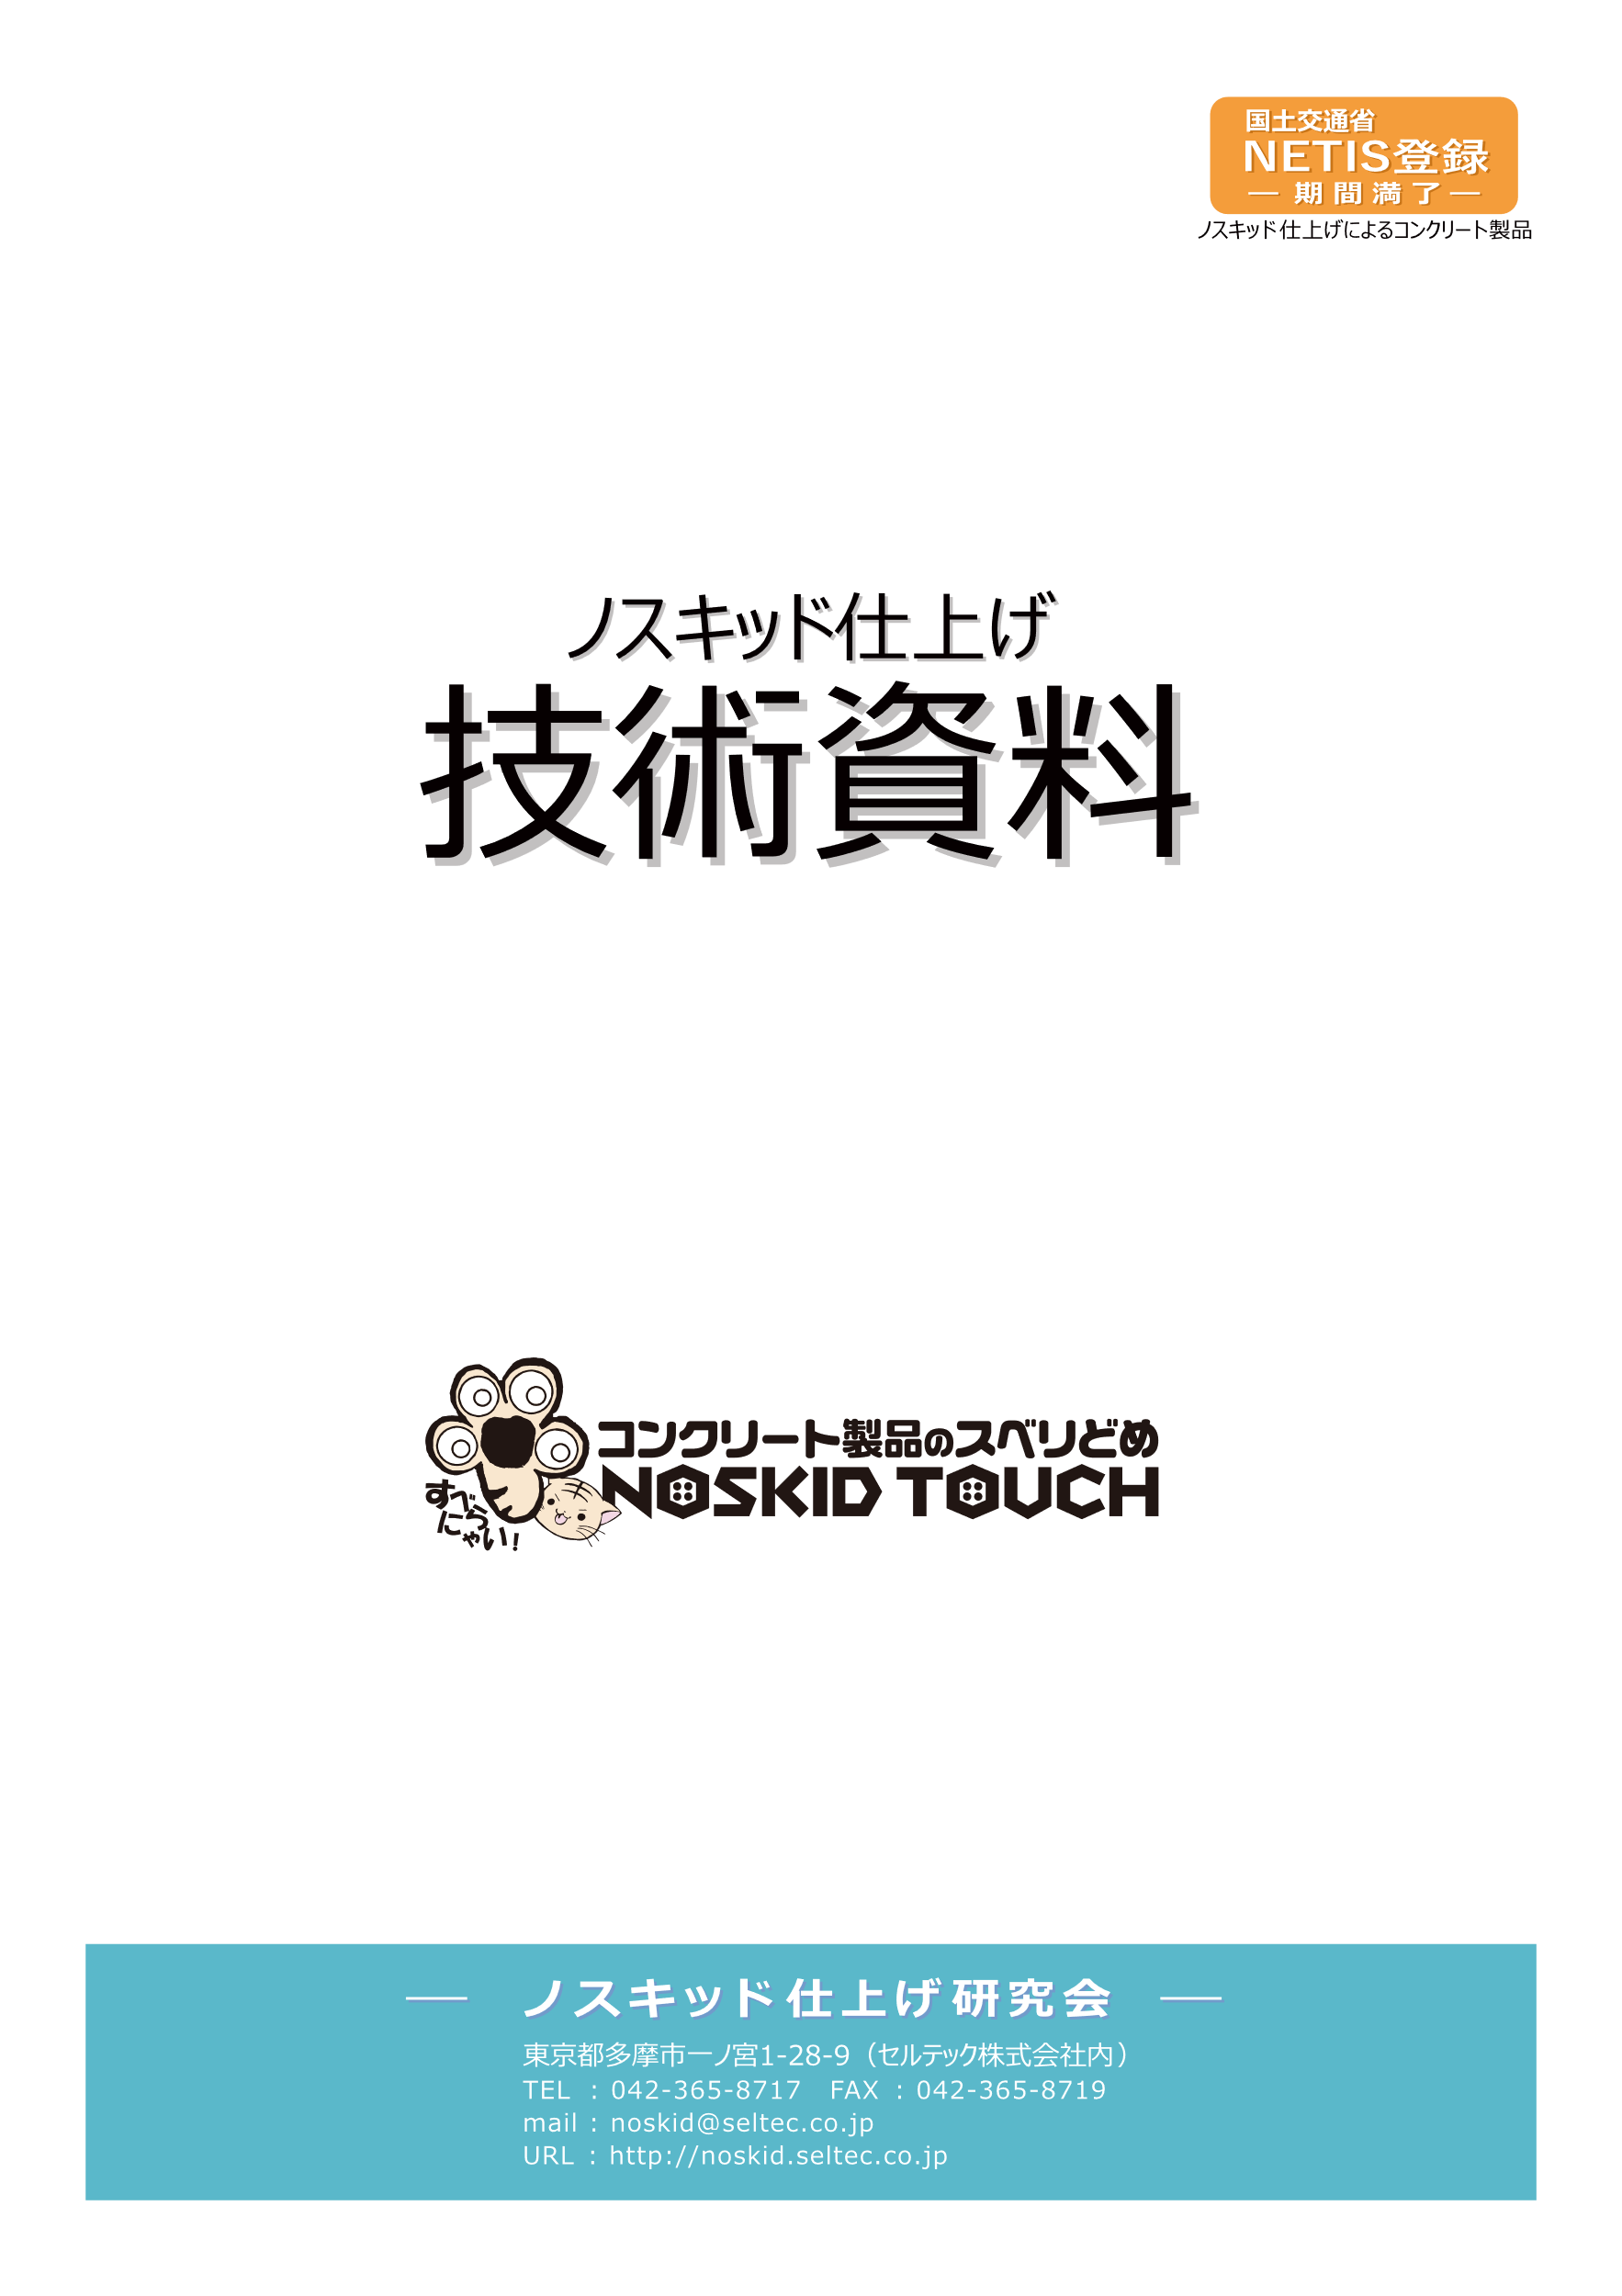

ノスキッド仕上げとは・・・

『ノスキッド仕上げ』とは、滑り防止を主な目的に、コンクリート表面に微小な突起模様を等間隔に施したものです。微小突起は高さが1mm程度の円錐形（先端は丸くしてあります）で、隣接する突起間の距離は10～20mmです（写真1及び図1）。

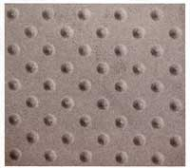
写真1 ノスキッド仕上げコンクリート表面

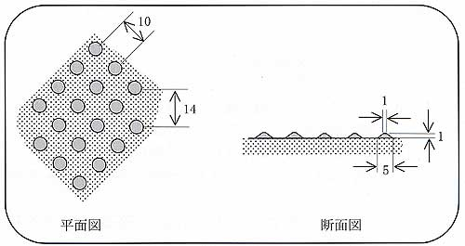
図1 ノスキッド仕上げ部詳細（ドットタイプの一例）

【ノスキッド仕上げの基本条件】
1. 湿潤時にすべり抵抗値が40BPN以上であること
2. 排水性が良いこと（冬季に水が溜まり凍結しないこと）
3. 誘導ブロックと混同されぬよう微小突起とすること
4. 歩行に違和感がなく、人が転倒時に怪我の少ない形状であること
5. 傾斜部に車椅子の昇降に適切な微小突起により摩擦力を与えること

ノスキッド仕上げでこんな点がよくなります

スリップ転倒事故の防止
「ノスキッド仕上げ」は人や自転車やバイクなどのスリップ事故防止に役立ちます。

【摩擦試験が示すノスキッド仕上げの滑り防止効果】
ASTM（American Society for Testing and Material） E303（英国式振り子滑り抵抗試験機を用いる表面摩擦特性の測定法）を準用して測定したノスキッド仕上げコンクリート平板のすべり抵抗性能の一例を図2に示しました。

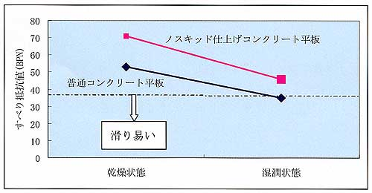
図2 ノスキッド仕上げコンクリートの滑り抵抗性

試験体 | 300×300×60mmコンクリート平板
試験方法 | ASTM E303
試験機関 | (一財)建材試験センター

【突起の形状は滑り防止に最適】
靴底や自転車のタイヤを想定したゴム板とコンクリート突起部との接触や噛合いをCAE解析（コンピュータシミュレーション）で検討し、最適突起形状を選定しました。
噛合わせ部の接触応力分布を、ゴム側とコンクリート側について図3（a）、（b）に示します。

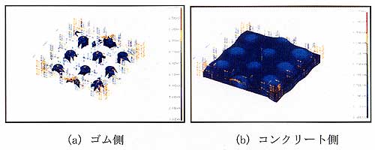
図3 接触応力分布

滑り止め性能の耐久性は十分

【突起が摩耗しても滑り止め性能保持】
「ノスキッド仕上げ」表面突起は摩耗しても滑り止め性能を保持しています（図4）。

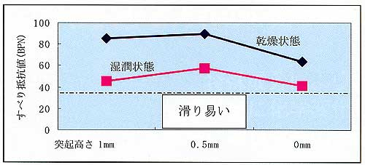
図4 ノスキッド仕上げコンクリート突起の摩耗と滑り抵抗性

試験体 | 300×300×60mmコンクリート平板
試験方法 | 100×150×15mmの靴底仕様ゴムを荷重5kg、速度15cm/sで試験体上を滑らせ、ASTM E303に準じて滑り抵抗値を測定。
試験機関 | 東北工業大学工学部 伊藤研究室

【突起の強度を高めることも可能】
突起の強度をさらに高めることもできます。例えば、成形後のコンクリート製品表面にケイ酸リチウム等の水溶液を塗布することで、耐摩耗性が向上されます（図5）。

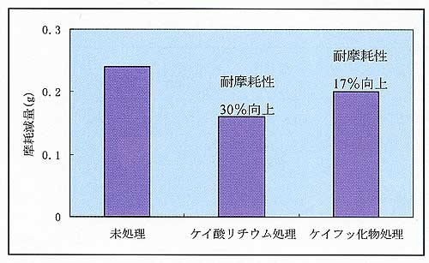
図5 ノスキッド仕上げコンクリートの表面処理効果

試験体 | 100×100×15mmコンクリート平板
試験方法 | JIS K7204(テーバー摩耗試験)準拠
試験機関 | 東北工業大学工学部 伊藤研究室

雨天夜間の車両安全走行に寄与

【運転者の視線誘導効果が大きい】
「ノスキッド仕上げ」により、コンクリートの光反射が仕上げ前に比して約2倍に高まり、雨天夜間においてはドライバーの視認性が大幅に改善されます（図6）。

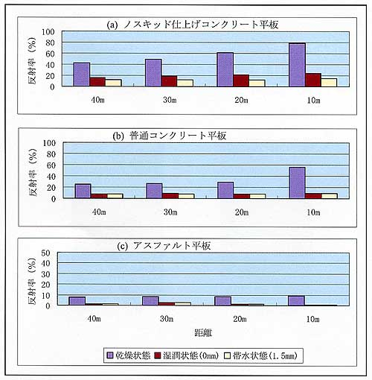
図6 各種（道路用）平板の光反射率

試験体 | 300×300×60mmコンクリート平板
試験方法 | 夜間(環境照度2～3lx)、乾燥・湿潤・帯水(水膜厚1.5mm)状態の試験体前方(10～40m)より車の前照灯(下向)を照射し、試験体表面の照度及び輝度を測定。
試験機関 | 名城大学理工学部 藤田研究室

【雨天夜間の道路グレア（眩しさ）低減】
車前照灯で照らした帯水状態のコンクリート平板の視認評価によると、「ノスキッド仕上げ」はグレア防止に役立ちます（表1、写真2）。

表1 グレア観察結果
平 板 種 類 | 視 認 評 価
ノスキッド仕上げ  コンクリート平板 | 突起部分が明るく見えるが、  帯水面よりの反射によるグレアは見られない。
普通コンクリート平板 | 帯水面よりの反射によるグレアが見られる。

試験体 | 300×300×60mmコンクリート平板
試験方法 | 成人4人による視認評価
試験機関 | 名城大学理工学部 藤田研究室

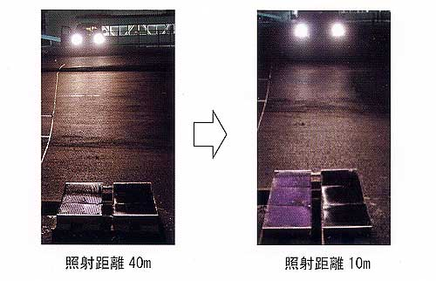
写真2 グレア実験現場写真

前方の車より前照灯(下向)を手前にある試験体に照射してグレアを観察
左側：ノスキッド仕上げ平板 | 右側：普通平板
明るいが、グレアは感じない | 暗いが、縁部にグレア感あり

違和感のない歩きやすさ

【車椅子で通っても大丈夫】
「ノスキッド仕上げ」の微小突起は高さが1～2mm程度、間隔が1～2cm程度で、従来の車両すべり止めなどと比較して微小、高密度に作られているため、その上を人が歩いても、車椅子などで通っても全く違和感を感じません（写真3）。

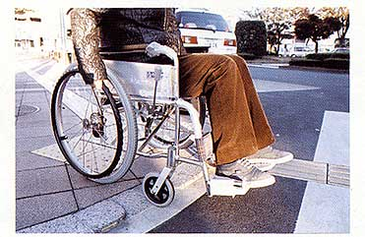
写真3 車いす走行

【こんな場所でもＯＫ】
「ノスキッド仕上げ」が適用されたプラットホームや階段は雨天でも安心です（写真4）。

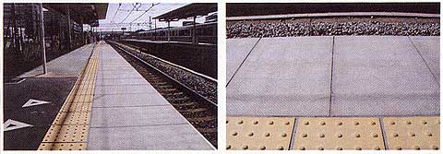
写真4 ノスキッド仕上げのプラットホームへの適用

NETIS登録期間満了製品

「ノスキッド仕上げコンクリート製品」はNETIS(New Technology Information System 新技術情報提供システム)に登録(KT-120114-A)されて、期間満了いたしました。
ノスキッド仕上げ模様を施したコンクリート製品は全て対象製品になります。

ノスキッド仕上げ適用製品

コンクリート製品であり、型枠面にノスキッド仕上げ模様を施せるものであれば、全て適用出来ます。

ノスキッド仕上げコンクリート製品の主な品目
平板、舗道スラブ、プラットホーム、階段ブロック、エプロンブロック、
歩車道境界ブロック、段差ブロック、側溝及び側溝蓋、桝枠及び桝蓋、
大型スラブ、軽荷重スラブ、特殊L形側溝及びL形側溝

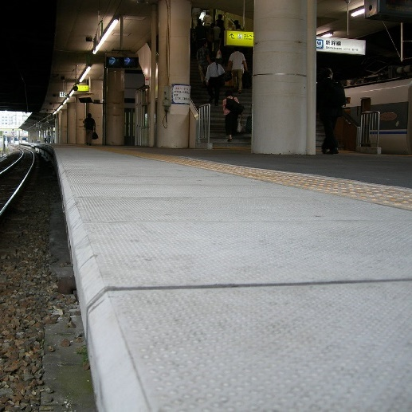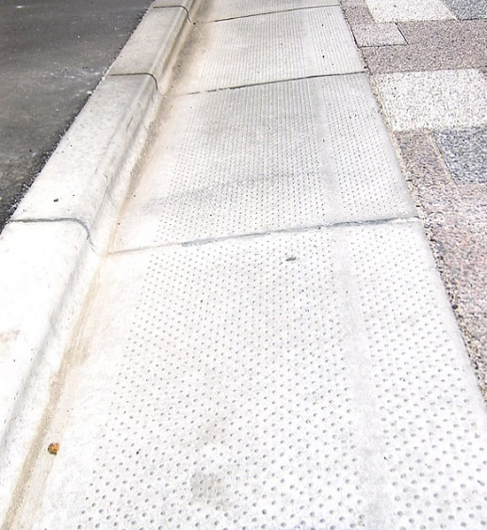
笠石ブロック L形側溝

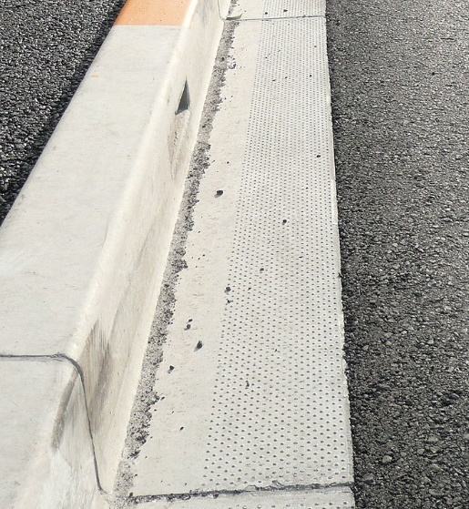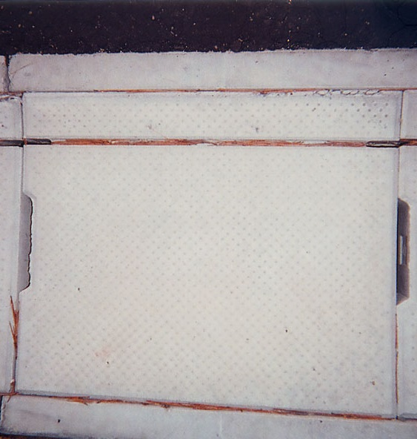
エプロンブロック 側溝蓋

ノスキッド仕上げ研究会

ノスキッド仕上げコンクリート製品の普及発展と技術改良研究を目的にした研究会です。

研究会会員

会 員 社 名 (地域順) | 住 所 | TEL
東陽上村アドバンス 株式会社 | 北海道札幌市白石区菊水二条3-1-34 | 011-821-1404
株式会社 武井工業所 | 茨城県石岡市若松1-3-26 | 029-924-5201
株式会社 佐藤コンクリート工業 | 栃木県宇都宮市平出工業団地16 | 028-661-2707
パスキン工業 株式会社 | 栃木県宇都宮市野沢町640-4 | 028-665-1621
株式会社 エコム | 群馬県邑楽郡千代田町大字木崎346 | 027-686-3135
株式会社 大星 | 群馬県伊勢崎市八斗島町938-130 | 027-032-1009
太陽コンクリート工業 株式会社 | 群馬県高崎市下豊岡町519-2 | 027-322-6070
三国コンクリート工業 株式会社 | 群馬県北群馬郡榛東村長岡1859 | 027-954-7717
共栄建材工業 株式会社 | 埼玉県三郷市三郷1-14-13 | 048-953-1141
共同コンクリート 株式会社 | 埼玉県さいたま市北区宮原町1-222 | 048-665-2225
大丸コンクリート 株式会社 | 埼玉県南埼玉郡宮代町金原205 | 048-032-0787
株式会社 日東 | 埼玉県坂戸市千代田5-7-1 | 049-283-5181
株式会社 フジコン | 埼玉県北足立郡伊奈町大字小室9875 | 048-722-0505
千葉コンクリート 株式会社 | 千葉県いすみ市岬町江場土2746-1 | 047-087-3121
時田コンクリート工業 株式会社 | 千葉県市川市大野町4-2906 | 047-337-8848
日新コンクリート工業 有限会社 | 千葉県山武市蓮沼ロ-2120 | 047-586-2611
平野コンクリート工業 株式会社 | 千葉県市原市牛久1084 | 043-692-1561
有限会社 三滝コンクリート工業 | 千葉県南房総市明石小清水100 | 047-036-2150
北村コンクリート工業 株式会社 | 東京都稲城市坂浜1076 | 042-331-2121
共栄コンクリート工業 株式会社 | 東京都多摩市世田谷区上北沢5-8-1 | 03-3303-3200
小泉建材興業 株式会社 | 東京都葛飾区亀有3-38-23 | 03-3601-6451
興建産業 株式会社 | 東京都府中市南町5-38-3 | 042-365-3331
東京セメント工業 株式会社 | 東京都八王子市台町2-15-20 | 042-624-5485
林屋コンクリート工業 株式会社 | 東京都板橋区成増1-16-12 | 03-3939-1122
豊国コンクリート工業 株式会社 | 東京都小平市学園西町3-28-11 | 042-345-1234
（次頁へ続く）

研究会会員
（前頁の続き）
会 員 社 名 (地域順) | 住 所 | TEL
協和コンクリート工業 株式会社 | 岐阜県関市保明字柳上1285 | 057-528-2236
カネヤス建材工業 株式会社 | 愛知県安城市高棚町土井ノ内41 | 056-692-1138
日本コンクリート 株式会社 | 愛知県名古屋市守山区瀬古3-1725 | 052-793-1151
平成工業 株式会社 | 滋賀県近江八幡市水茎町304 | 074-833-4400
株式会社 イズコン | 島根県出雲市大津町1778-1 | 085-323-2633
ランデス 株式会社 | 岡山県真庭市開田630-1 | 086-752-1141
小倉セメント製品工業 株式会社 | 福岡県北九州市小倉北区霧ヶ丘3-11-10 | 093-921-0136
株式会社 ヤマウ | 福岡県福岡市早良区東入部5-15-7 | 092-872-3301
不二コンクリート工業 株式会社 | 佐賀県武雄市東川登町大字永野7552-2 | 095-423-1211
不二高圧コンクリート 株式会社 | 熊本県熊本市野田1-4-72 | 096-358-6105
株式会社 吉原 | 大分県大分市上戸次大筒井2527 | 097-595-0019
インフラテック 株式会社 | 鹿児島県鹿児島市与次郎2-7-25 | 099-252-9911
トヨタ工機 株式会社 | 東京都府中市四谷6-12-8 | 042-366-6011
セルテック 株式会社 | 東京都多摩市一ノ宮1-28-9 | 042-365-8717

ノスキッド仕上げ研究会事務局
東京都多摩市一ノ宮1-28-9 セルテック（株）内
TEL 042-365-8717
e-mail noskid@seltec.co.jp

